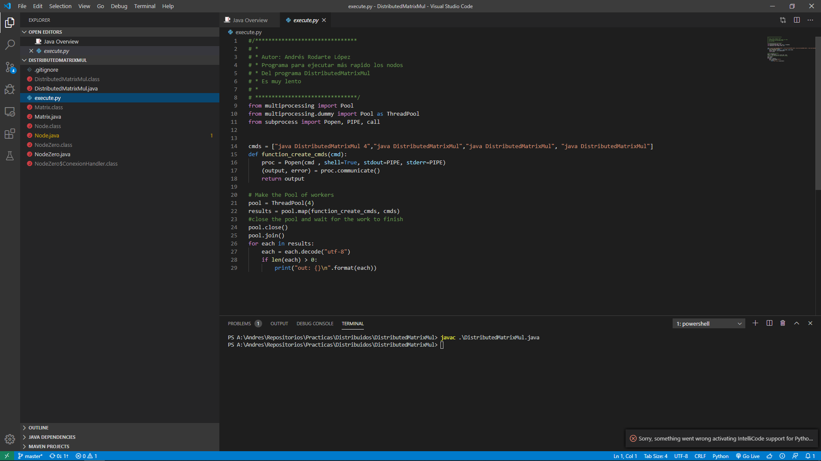

Compilación del Programa. Y descripción del script en Python para ejecutar las 4 instancias del mismo.

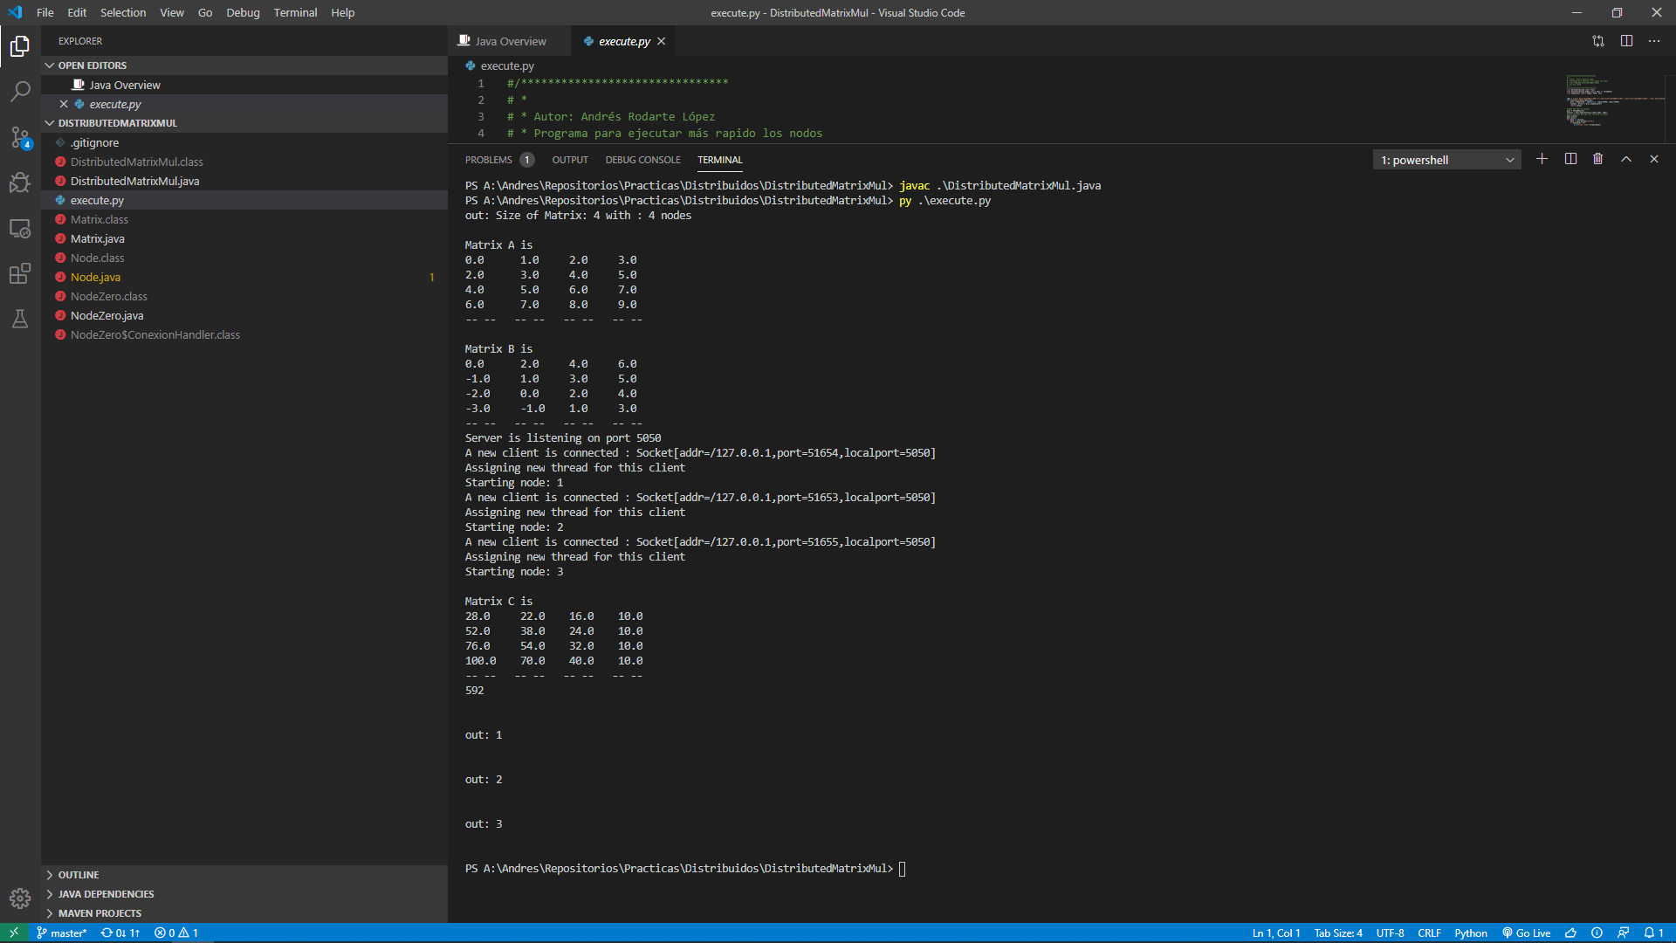

Resultado de la ejecución del script. Imprime en pantalla las respuestas de cada instancia en el orden en el que se ejecutaron. El output 1. Como última línea ejecuta el checksum. Definido como la suma de cada celda. La matriz C es la respuesta, solo se muestra si N es lo suficientemente pequeña.

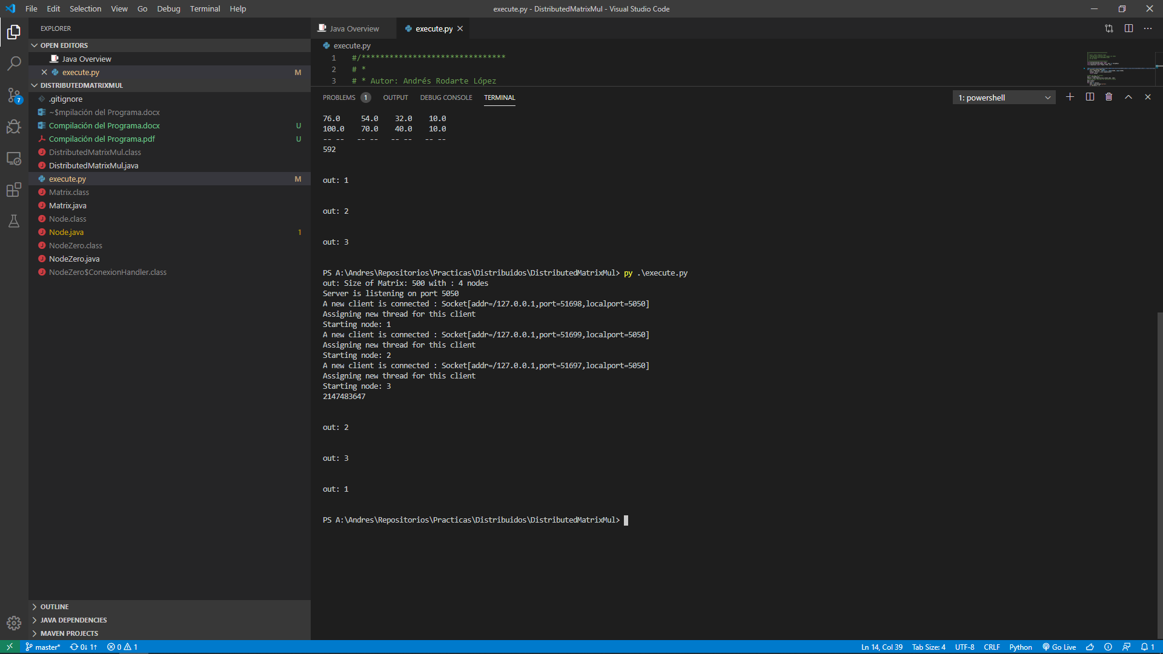

Ejecución con matriz de 500\*500